

月曜日
3
どのように生きていくべきでしょう

イエス様を信じるとき、私たちは罪とのろいから解放されます。それなのに、なぜ、私たちは救われたらすぐに天国に行かないのでしょうか。今すぐに天国に行けば、神様に礼拝して、さんびもできて、よいのにね。
その理由は、伝道のためなのです。神様は伝道する人にむくいをあたえようと、すばらしいプレゼントを準備しておかれました。神様は私たちが伝道者のむくいを受けられるように、機会をあたえられました。伝道は、私たちがこの世だけでできる最高の機会です。それでは、これからどのようにすればよいのでしょうか。
最初に、この世でのすべての生活が伝道と関係しているという事実をさとるべきです。
二つ目、伝道の目(観点)を大きく開いて、神様のみことばをよく見ましょう。
三つ目、祈りを通して、聖霊さまがくださる満たされる力の恵みを体験しましょう。
四つ目、私が受けた恵みを友だちに話しましょう。
五つ目、神様があたえられる新しい力である聖霊に満たされることのために、すべてのことに最善をつくしましょう。
しかし、この世で生きていたら、いろいろなむずかしい問題を体験するようになります。誤解されたり、うらぎられたり、傷ついてひっそりと涙を流す時もあります。しかし、そのすべての痛みに勝ちぬいて世の中を生きていくほど大きな価値があることが伝道者のむくいなのです。この事実を決して忘れないでください。



きょうのみことば

使徒16:11～15

そして、彼女も、また
その家族もバプテスマを
受けたとき、彼女は、
｢私を主に忠実な者と
お思いでしたら、
どうか、私の家に来て
お泊りください｣と
いって頼み、強いて
そうさせた。(15)



この世で生きていく間に、福音を伝え、神様のみことばにしたがって、聖霊の導きを受けながら祈るすてきなレムナントになるように恵みをください。今日一日も、良く生きることができるように力をください。イエス・キリストのお名前によってお祈りします。アーメン
❁定刻祈りの点検：昼12時□―教会のために祈りましょう。夜9時―RUTCのために祈りましょう

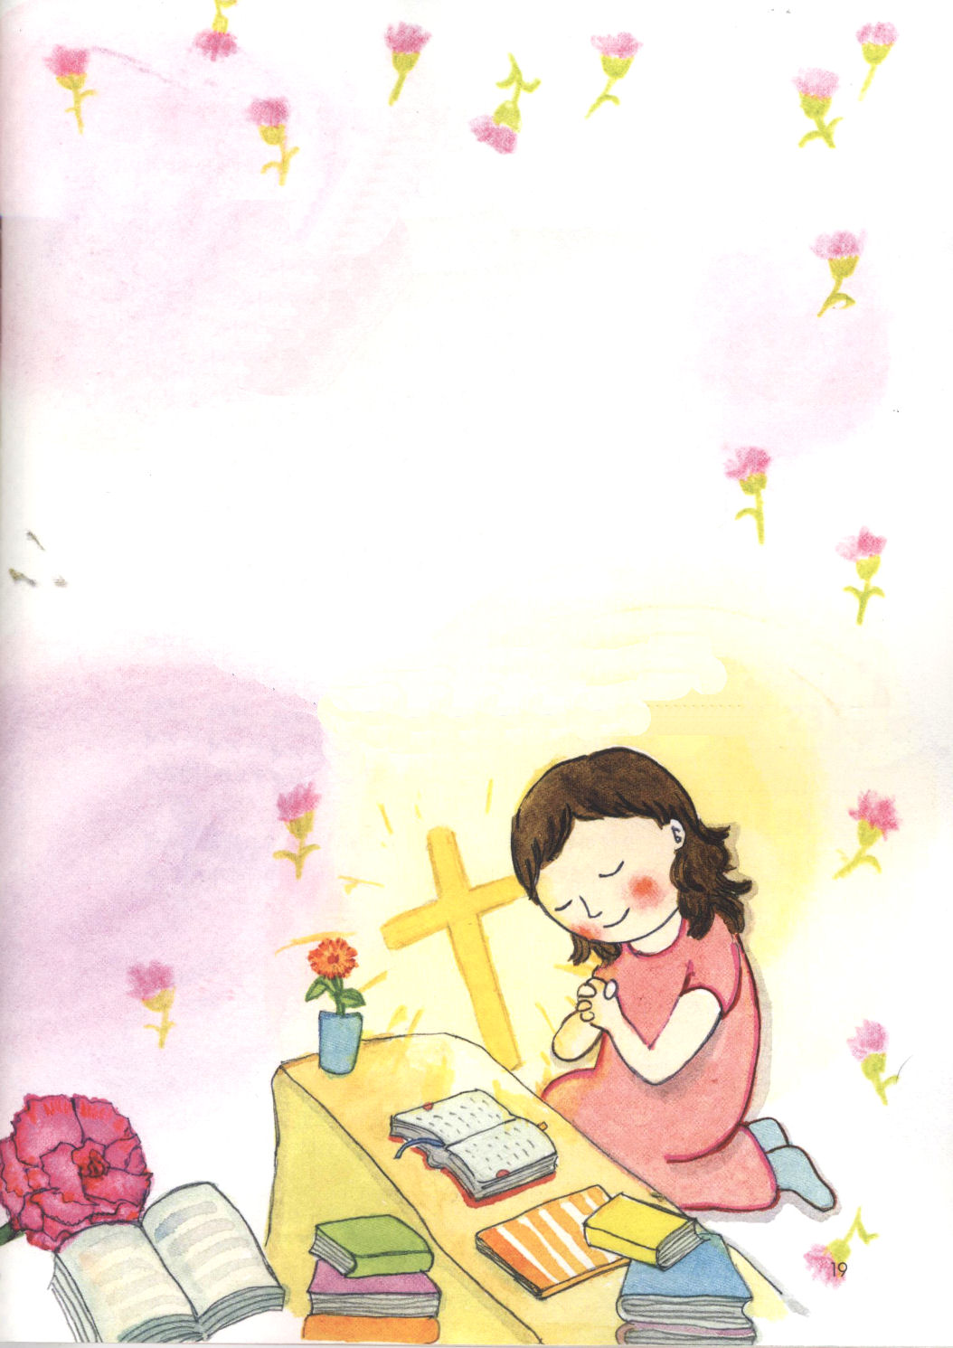

★箴言1章７～９節

主を恐れることは知識の初めである。
愚か者は知恵と訓戒をさげすむ。
わが子よ。あなたの父の訓戒に聞き従え。
あなたの母の教えを捨ててはならない。
それらは、あなたの頭の麗しい花輪、
あなたの首飾りである。

＊箴言は、神様の子どもがかしこくこの世を生きて行くことができる
ように記録された聖書のみことばです。レムナントのみなさん、
箴言1章７～９節を一週間、おぼえてみてください。
そうしたら、自分もしらないうちに、知恵が育っているでしょう。

火曜日
4
伝道をいつも
考えて生きましょう

ミキオは、頭をしきりにかしげていました。
「なぜぼくが教会に行くことはゆるしてくれるのに、お父さんは、教会に行かないのかな」
ミキオは、神様の前にこの問題をおいて祈りました。ところで、急にぱっと良い考えが思いうかびました。ミキオは、聖書から聖句を見つけて、きれいなカードに書きうつして、お手洗いのドアの前にはりました。
「神様、パパがお手洗いに一度入れば、しばらくいるでしょう。お手洗いにいながら、ぼくがはっておいたこの聖句カードを見て、イエス様を信じて、ぼくといっしょに教会に通えるようになりますように。イエス様のお名前でお祈りします。アーメン」
レムナントのみなさん、ミキオのように、すべてのことを伝道の目で見たことはありますか。ミキオは、未信者のパパに合う、もっとも良い伝道方法を見つけました。伝道しようとする切実な心がないのに、勉強して、遊んで、友だちに会って、家族とともに過ごしたら、神様の計画と何の関係もない生活を送るでしょう。しかし、伝道の目を大きく開けて見れば、たましいの救いの重要な時刻表が見えるようになります。
今日一日のスケジュールはどうでしょうか。神様は「今日の出会い」の中に「今日の伝道」を準備しておかれたでしょう。一日をはじめる前に「今日の伝道」をかならず見つけるようにしましょう。

きょうのみことば

ピリピ1:9～11

私は祈っています。
あなたがたの愛が真の
知識とあらゆる識別力に
よって、いよいよ豊かに
なり、(9)

私が生きている間にするすべてのことが、伝道と関係があるという事実をいつも思いながら、伝道のために祈れるように信仰と知恵をください。今日一日も、伝道を考えながら生きて行く幸せな日になるように助けてください。イエスさまのお名前によってお祈りします。アーメン
❁定刻祈りの点検：昼12時□―教会のために祈りましょう。夜9時―RUTCのために祈りましょう

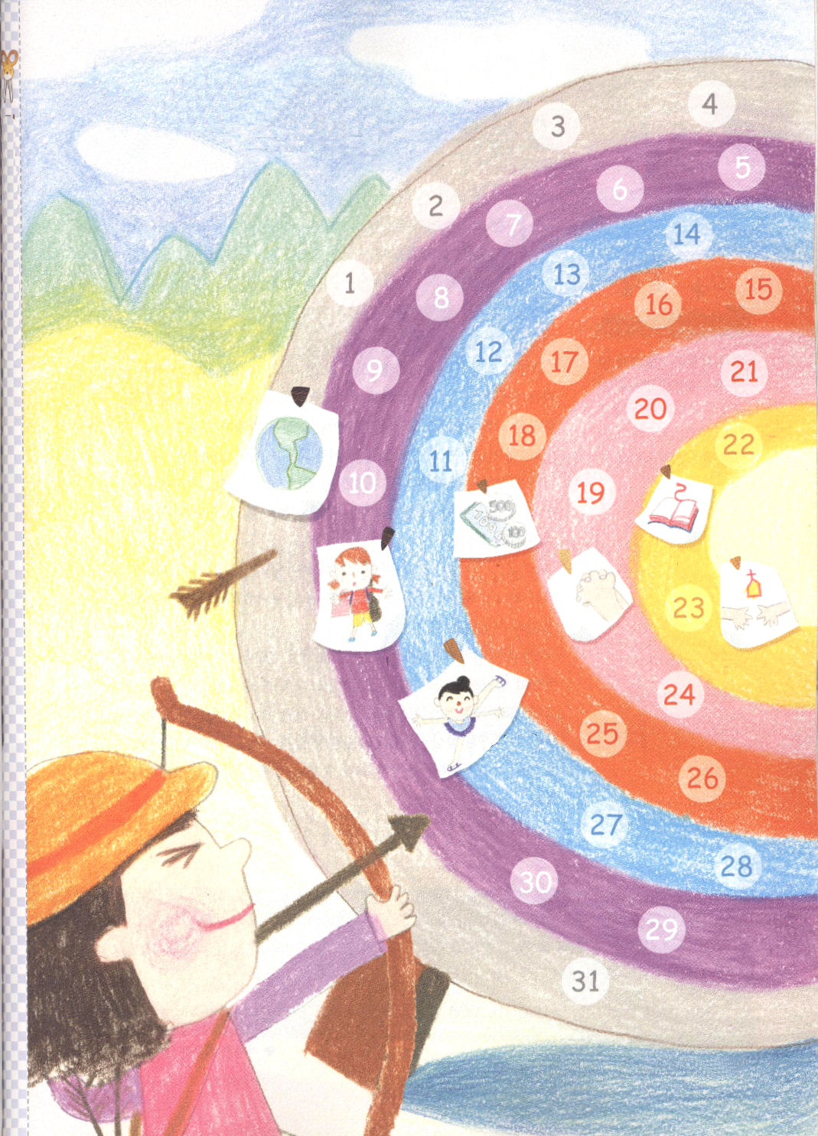
この世
じんせい
タラント
けいざい
いのり
みことば
でんどう

霊的な規律をそなえましょう！
定刻礼拝に成功した日にだけシールをはりましょう

水曜日
5
今日は子どもの日
私たちの世の中！

さぁ!今日は子どもの日ですね。うれしいでしょう。ところで、子どもの日は、子どもたちが好きなようにする日でしょうか。そうではありません。子どもの日は、子どもが重要だということを心にきざむ日なのです。毎日、子どもが重要ですが、一年に一回ぐらいは、もっと深く考えてみようという意味で、きめられた日です。
そのために、レムナントは「私がほんとうに重要だな!」という事実を忘れてはいけません。それを忘れて、お父さん、お母さんにあれこれしてくれとわがままを言ったら、それは子どもの日をまちがって理解していることです。
ところで、子どもはなぜ重要なのでしょうか。子どもの木は、どんな形に育つかにしたがって、のちほど大きい木の形が決まるように、子どもがどんな姿で育つのかにしたがって、のちほどおとなになったあとの姿が変わるからです。
ですから、レムナントは、小さいときから、神様のみことばをもってすべての事件の中で福音を発見しながら、心をよく育てて、神様の前でさいわいに育たなければなりません。
また、神様がレムナントを通して伝道をなされるので、レムナントは、ほかの多くの子どもたちより、もっと重要な子どもなのです。したがって、レムナントは、伝道をもっとよくすることができるほど、いっしょうけんめいに勉強して、伝道をいつも味わえるほど言葉と行動を正しくしなければなりません。また、伝道の祝福をおおいに味わえるほど、人々を理解しなければなりません。

きょうのみことば

使徒1:8

しかし、聖霊があなた
がたの上に臨まれるとき、
あなたがたは力を受け
ます。そして、エルサレム、
ユダヤとサマリヤの全土、
および地の果てにまで、
わたしの証人となります。
(8)

私を通して伝道をして行かれる神様が、私を導いてくださるので感謝します。今がどんなに重要な時期なのかを知って、伝道をいつも味わえるように助けてください。イエスさまのお名前によってお祈りします。アーメン
❁定刻祈りの点検：昼12時□―教会のために祈りましょう。夜9時―RUTCのために祈りましょう



神様のみことばを植えよう！
証人として立つことが伝道です。その証拠が使徒の働き1章8節に記録されています。
下のみことばを書いて、声を出して読んでみましょう。何回かくりかえして読んで
みれば、みことばをおぼえるでしょう。おぼえたみことばをにぎれば、現場で
みことばが成就する体験をするようになります。

書いてみよう

しかし、聖霊があなたがたの上に臨まれるとき、あなたがたは力を受けます。そして、エルサレム、ユダヤとサマリヤの全土、および地の果てにまで、わたしの証人となります。
使徒の働き1章8節のみことば

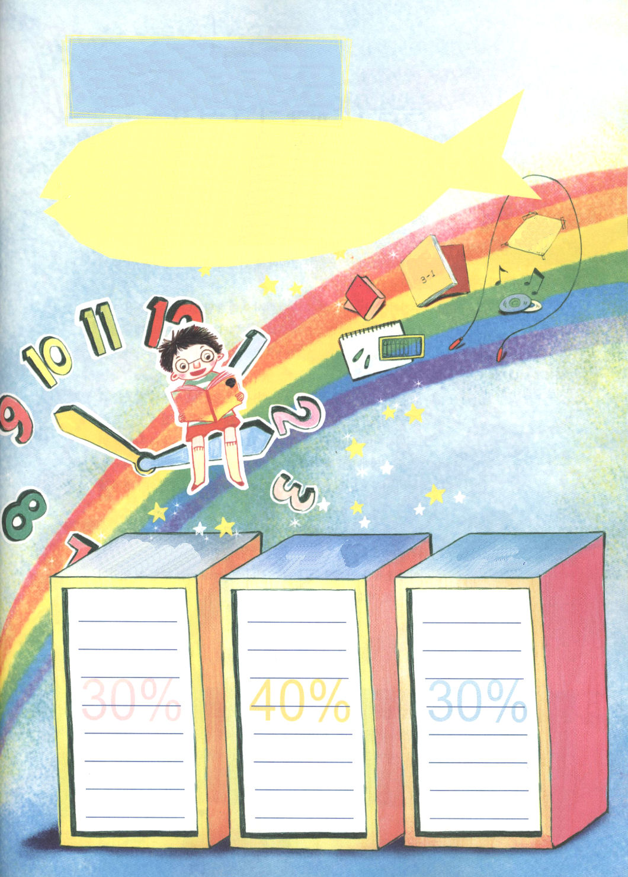
木曜日
6
朝征服プロジェクト
－朝がたの人になりましょう

朝ごとにこういう声が聞こえませんか。
「はやく起きなさい!」
「ママ、もう5分だけねさせて」
「なにを言ってるの！すぐに起きないと、ちこくよ!ちこく！」
ひょっとして、こんなことを体験したことがありますか。朝早く起きるなら、こんなことはないのでしょうか。レムナントのみなさん。これから朝を征服しましょう。
ダビデが書いた詩篇を読んでみると「朝」ということばがたくさん出ます。ダビデがりっぱな王になることができたのは、朝を征服する習慣を子どものときから持ったからです。朝早く起きて、神様の前に立つ幸いな時間を持ったので、ダビデは一日を幸せに生きていくことができました。
みなさんも、朝早く起きて、神様の前に立つ時間を持っていなければなりません。朝早く起きれば<子どもの祈りの手帳>をじっくりと読む余裕ができて、神様のみことばを深く黙想することができます。そうなると、神様があたえられる力を受けるようになって、運動もして、礼拝もして、ご飯もよく食べて、学校に行っても勉強がよくできるようになります。すぐに完ぺきにできなくても、あきらめずに継続して努力して、朝を征服する良い習慣をもつようにしましょう。

きょうのみことば

詩1:1～6

幸いなことよ。悪者の
はかりごとに歩まず、
罪人の道に立たず、
あざける者の座に
つかなかった、その人。
まことに、その人は
主のおしえを喜びとし、
昼も夜もそのおしえを
口ずさむ。(1～2)

朝早く起きて神様と会うもっとも幸せな時間を味わうことを望みます。神様がくださる力で一日をすばらしく生きて行くことができる良い習慣をみにつけられるように助けてください。イエス・キリストのお名前によってお祈りします。アーメン
❁定刻祈りの点検：昼12時□―教会のために祈りましょう。夜9時―RUTCのために祈りましょう

100%の専門性をもった
福音エリートを目ざそう！

世界のエリートたちは、時間の活用をとてもよくします。
朝の時間をよく活用すれば、ほかの人より30% 前を行き
夜の時間を活用すれば、ほかの人より30% 前を行くように
なります。また、あいている時間をよく活用すれば
40%前を行くようになります。時間を活用する習慣を
持つために、祈り、運動、読書の計画を立てましょう
朝の時間
あいている
時間
夜の時間

金曜日
7
福音にあってひとつになりましょう

カオリがクミを手招きして呼びました。
「クミ、あなた、ひょっとしてユリが算数の試験で30点だったって知ってる。ユリって、本当に勉強できないね」
「それでも、ユリはよい子じゃない」
「よい子だって、どうするの。勉強がよくできなくちゃ。私は勉強できない子とは遊ばないの。あなたもそうでしょ」
カオリが、レムナントにきてこのように話したとしたら、みなさんは、どのように答えますか。友だちをなかまはずれにしたり、からかうことは神様がとてもきらわれることです。しかし、反対にサタンがとても喜ぶことです。
みなさん。注意深く考えてみてください。神様は、いつも私たちのまちがいをゆるしてくださって、たりないことも満たしてくださいます。私が勉強がよくできなければ、はずかしいとはなれて行かれる方ではありません。私が神様の大きい恵みを受けたのに、どうして、友だちをなかまはずれにできるのですか。ひょっとして、友だちがよくなくても、神様の愛でよく見ておおってあげて、心が痛まないように手助けしながらよく過ごさなければなりません。
ある時は、友だちと私の考えがちがうことがあります。そのときごとに、「私の話が正しい!」と言いながら、自分を主張したり、けんかをするのではなく、友だちのがわに立って考えてみてください。このように、福音にあって一つになるワンネス(Oneness)を味わう時、契約が成就して、時代を生かす奇跡が起こります。

きょうのみことば

使徒15:6～25

そこで、私たちは人々を
選び、私たちの愛する
バルナバおよびパウロと
いっしょに、あなたがたの
ところへ送ることに
衆議一決しました。
(25)

私はたりなくて、弱いのですが、いつも私とともにおられる神様、私とちがっていたり、私によくしてくれない友だちと福音の中でいっしょによく過ごせるように助けてください。
ワンネスの祝福を味わう一日になりますように。イエス・キリストのお名前によってお祈りします。アーメン
❁定刻祈りの点検：昼12時□―教会のために祈りましょう。夜9時―RUTCのために祈りましょう

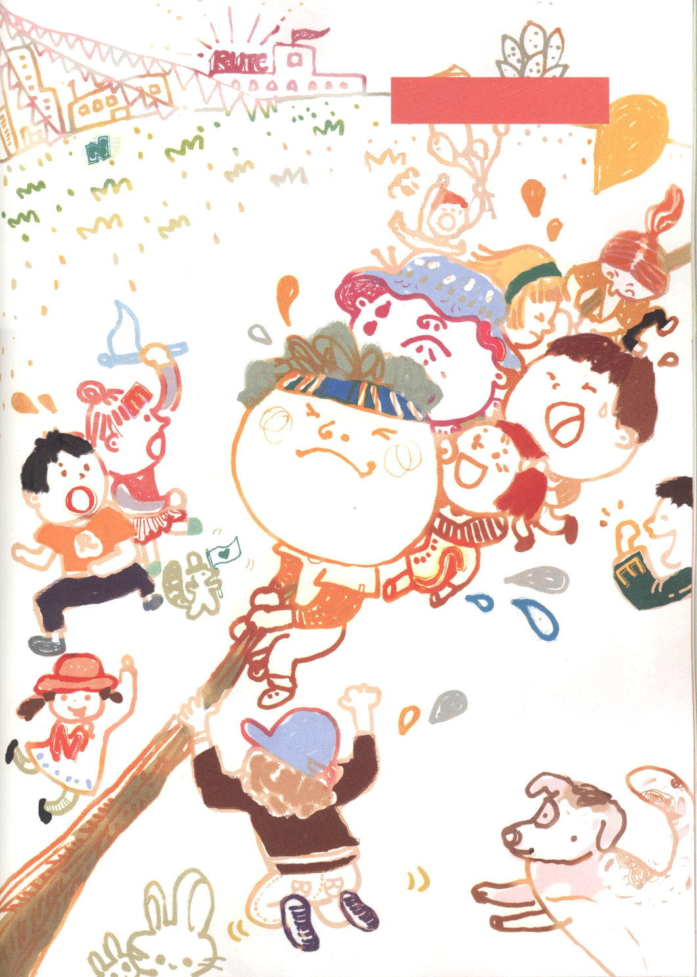

かくれていることばを
さがしましょう
福音にあってひとつとなるとき、契約が大きく成就します。
福音にあってひとつとなるとき、時代を生かす奇跡が起きます。
福音にあってひとつとなるとき、教会が生かされます。
絵のなかに「ONENESS」（ひとつという意味）がかくれています。
さがしてください。

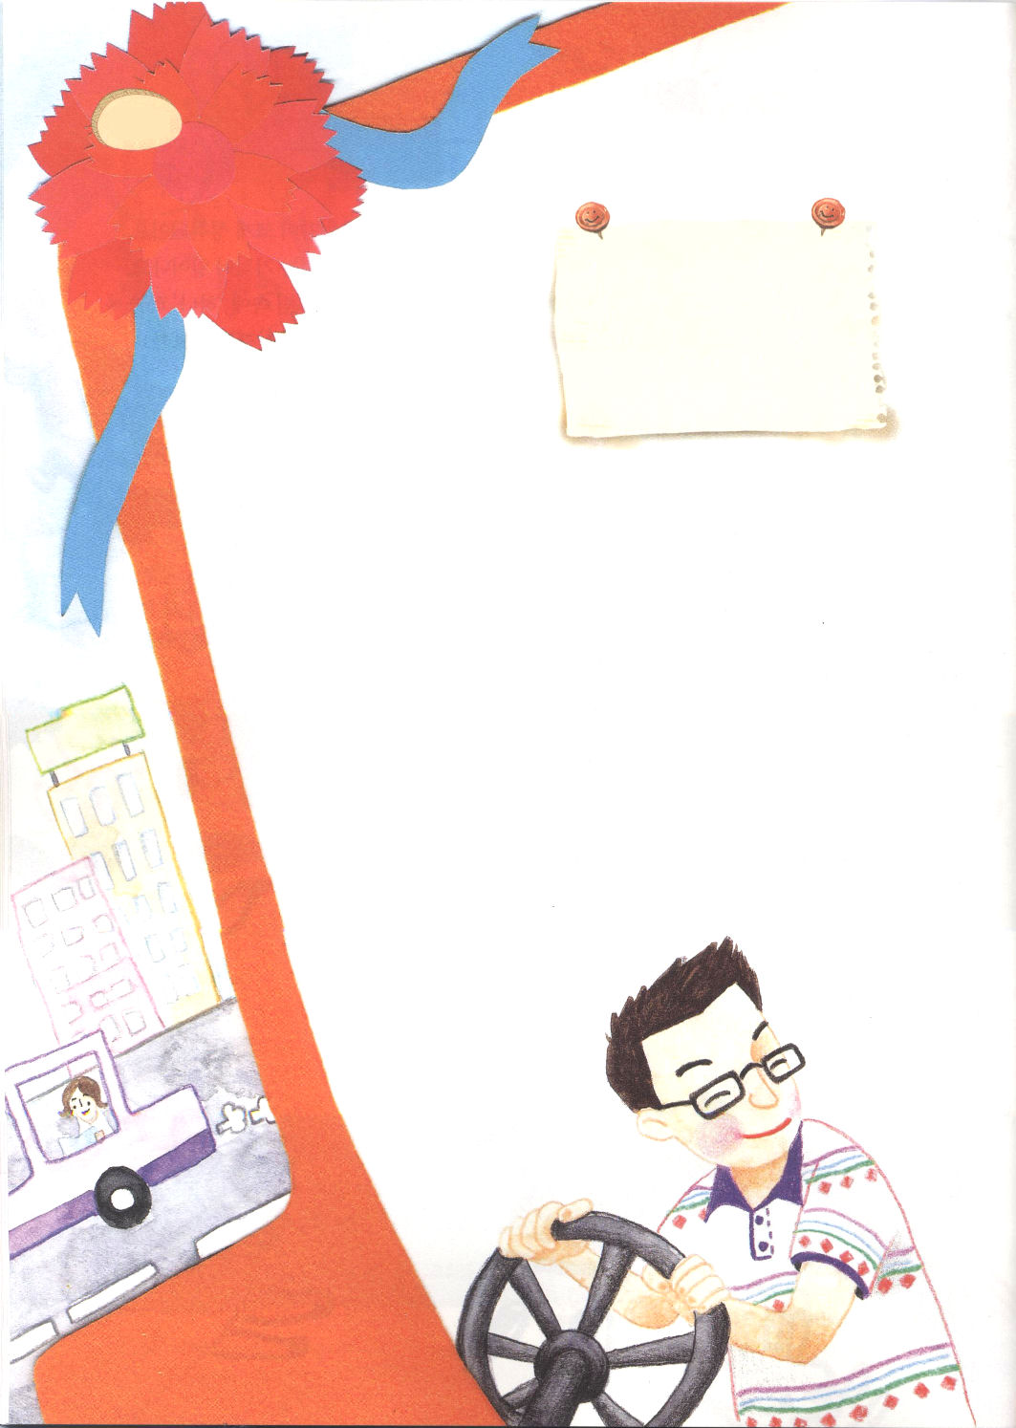
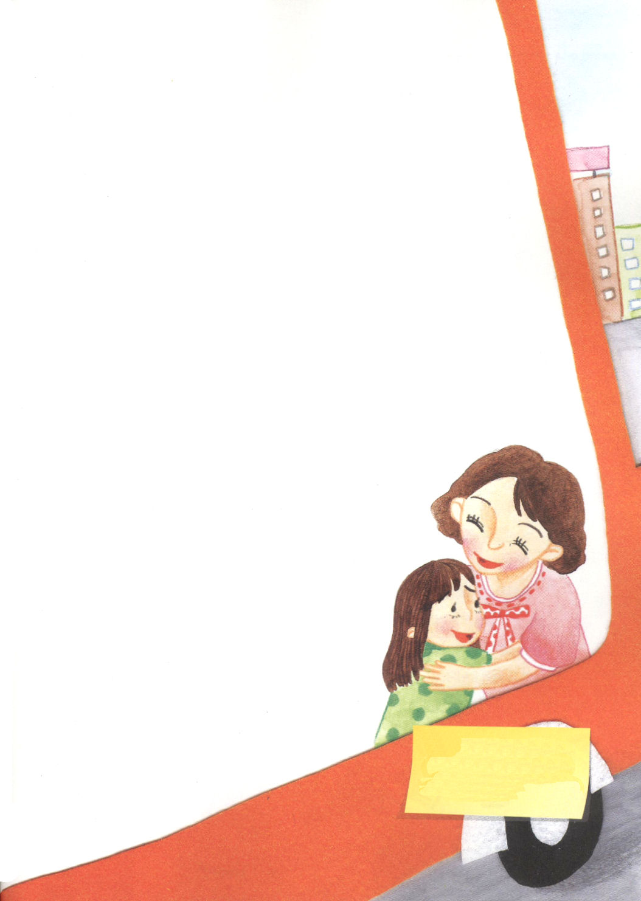

8日（土）

かしこい判断

「お父さん、お母さん、ありがとう」
ユウカは、昨日、いろがみで直接作った花を、お父さん、お母さんの
服につけた。お父さんとお母さんは、ユウカにキスをしながら
ありがとうと言った。ユウカはお父さん、お母さんにプレゼントも
あげた。
「ユウカが、母の日にプレゼントをくれるのね。本当にすごいな！」
「ユウカ。今日はみんなで外で食事をしよう。服を着がえて
準備しなさい」
「やったぁ！」
ユウカは、すばやく部屋に入って服を着がえて出てきた。
「ユウカ。どうしてそんなにはやく服を着がえられたの。
ぬいだ服は、ちゃんとたたんでおいたの」
「うううん。あとでするから」
「あとですると放っておいたら、
お母さんの仕事になるわ。
すぐにできるのだから、
行ってたたんで
きなさい」

「いやだ！」
「まだ、時間はじゅうぶんあるから、行ってちゃんとたたんできなさい」
「もう！喜んで外で食事をしようとしたのに、これ、なんだから」
ユウカはぶつぶつ言いながら部屋にもどって、ぬいでおいた服を
だいたいたたんで戻ってきた。ユウカの行動をがまんして見ていた
お父さんは、車に乗って、行くときにユウカに言った。
「ユウカ。母の日だからと、花をくれて、プレゼントをくれることはすごく
うれしいと思う。しかし、服をたたんできなさいと言ったお母さんの
ことばを聞かないのはよくないことだよ。お父さん、お母さんは、花や
プレゼントをもらうより、言うことをよく聞いてくれることのほうがいいよ」
ユウカは、お父さんのことばを聞いてびっくりした。母の日に花とプレゼントを
あげればよいと思っていたのだが、さらに重要なことをのがしていたという
ことをさとるようになった。はずかしくて、ユウカは横にすわっていたお母さんに
だきついて話した。
「お母さん、ごめんなさい。これから、お母さんの言うことを
よく聞きます」
お母さんは、ユウカをしっかりとだいて言った。
「ユウカ、神様もお父さん、お母さんの心と同じよ。
私たちがどんなに教会によく通って、聖書をたくさん
読んでも、神様の思いを考えないで自分の思い
どおりに行動するなら、神様は喜ばれないのよ」
「わかった。私の判断基準ではなく、神様の
判断基準で、私がしたいとおりにするのではなく、
神様がしたいことをされるように
することが重要なんだね」

❁定刻祈りの点検：
昼12時□
―教会のために祈りましょう。
夜9時□
―RUTCのために祈りましょう

